МИНИСТЕРСТВО ВЫСШЕГО ОБРАЗОВАНИЯ
РОССИЙСКОЙ ФЕДЕРАЦИИ

УФИМСКИЙ ГОСУДАРСТВЕННЫЙ НЕФТЯНОЙ ТЕХНИЧЕСКИЙ УНИВЕРСИТЕТ

Кафедра разработки и эксплуатации
нефтяных и газовых
месторождений

КУРСОВАЯ РАБОТА
по дисциплине: “Эксплуатация нефтегазовых месторождений”
тема: “Анализ эффективности эксплуатации скважин штанговыми глубинными насосными установками”

Группа | ГР-00-02 | Оценка | Дата | Подпись
Студент | Д.А.Максимова
Преподаватель | М.М.Кабиров

2003

СОДЕРЖАНИЕ

1. ОБЩИЕ СВЕДЕНИЯ О СОВЕТСКОМ МЕСТОРОЖДЕНИИ…………...3
2 ФОНД СКВАЖИН СОВЕТСКОГО МЕТОРОЖДЕНИЯ………………...9
3 ШТАНГОВАЯ СКВАЖИННАЯ НАСОСНАЯ УСТАНОВКА…………..11
3.1 Штанговые скважинные насосы………………………………………….11
3.1.1 НРП-44……………………………………………………………………15
3.1.2 Факторы производительности глубинного насоса…………………….20
3.2 Насосные штанги (НШ)…………………………………………………..23
3.2.1 Работа насосных штанг…………………………………………………..24
3.3 Динамометрирование……………………………………………………....25
3.4 Устьевое оборудование…………………………………………………….28
3.5 Насосно-компрессорные трубы (НКТ)…………………………………...29
3.6 Станки-качалки (СК)………………………………………………………29
3.7 Структура основных отказов ШГН и предложения по их
снижению…………………………………………………………………..33
4 Расчет параметров УШСН по программе НГДУ………………………..….36
Список использованной литературы………………………………………..39

1. ОБЩИЕ СВЕДЕНИЯ О СОВЕТСКОМ МЕСТОРОЖДЕНИИ

Советское нефтяное месторождение открыто в августе 1962 года. Оно расположено в северо-западной части Александровского района Томской области. Месторождение находится в пределах Нижневартовского нефтегазоносного района, выделяемого в восточной части Среднеобской нефтеносной области. Это крупное многопластовое месторождение было введено в разработку в 1966 году. В первые два года осуществлялась пробная, а с 1968 года начата его промышленная эксплуатация. Начальные извлекаемые запасы нефти 227239 тыс. тонн по категориям А+В+С1 и 13719 тыс. тонн по категории С2. Остаточные запасы нефти на 01.04.00г. составили 84454 тыс. тонн по категориям А+В+С1 и 13719 тыс. тонн по категории С2. Накопленная добыча нефти с начала разработки составила 147287 тыс. тонн (на 1.04.00г.) степень выработки – 63.6%. Разработку месторождения осуществляет ОАО “Томскнефть”.
Текущий коэффициент нефтеизвлечения – 0.27, обводненность продукции 86.2%, накопленная закачка компенсировала отбор на 93,1%. Максимальный уровень добычи нефти (6,9 млн. тонн, темп отбора 3,1%) по месторождению достигнут в 1977-78 годах, затем месторождение вступило в третью стадию разработки.
На Советском месторождении широко использовалось кустовое наклонно - направленное бурение. В кусте, состоящем из 3 - 10 скважин, как правило, бурилась одна вертикальная или почти вертикальная скважина, в которой выполняется более обширный комплекс промыслово-геофизических исследований, чем по наклонно - направленным, где отклонения от забоя иногда достигает 1км. и некоторые геофизические приборы не проходят в скважину.
Нефть продуктивного пласта АВ1 Советского месторождения является легкой, плотность нефти в поверхностных условиях составляет 847,56 кг/м³, сравнительно маловязкой, вязкость нефти при температуре 20°С - 7,58 мм²/с, при 50°С - 3,67 мм²/с. Содержание серы 0,75 % весовых, асфальтенов - 2,0 %, селикагелевых смол - 8,83 %. Количество парафинов в нефти не велико и составляет 2,23 %. Нефть пласта АВ1 характеризуется высоким выходом светлых фракций: отгон до 200°С составляет 31 %, выход фракций до 300°С - 52 %. Бензиновые фракции нефти пласта АВ1 характеризуется низким содержанием ароматических углеводородов 7-20 % и высоким содержанием парафиновых 58-63 %.
Нефть характеризуется следующими параметрами:
- плотность сепарированной нефти 851,9 % кг/м³;
- плотность пластовой нефти 777,7 кг/м³;
- объемный коэффициент 1,182 м³/м³;
- вязкость пластовой нефти 1,66 мПа*с;
- давление насыщения - 8,2 мПа;
- газосодержание 67,47 м³/т.
Компонентный состав газа в процентах молярной концентрации составляет: метана 77,37 %, этана 5,76 %, углекислого газа 0,29 %, удельный вес газа 0,944 кг/м³.
Следует сделать вывод: нефть горизонта АВ1 сернистая, малосмолистая, относится к метаново-нафтеновому типу по классификации Добрянского, характеризуется преобладанием пропановой фракции над этаном.

Таблица 1 – Геолого-физическая характеристика основных объектов
разработки Советского месторождения
Показатель | Продуктивный горизонт
Показатель | АВ₁ | БВ₈
Год открытия | 1962
Стратиграфия | Аптальбский ярусы | Валанжинский ярус
Глубина залегания, м | 1700 | 2150
Площадь нефтеносности, тыс. м² | 505457 | 104004
Тип залежи | Пластовая сводовая
Тип коллектора | Поровый
Нефтенасыщенная толщина пласта, м | 11.3 | 5.8
Пористость, % | 24 | 23
Проницаемость по керну/гидродинамике, мкм² | 0.14/0.09 | 0.68/0.70
Нефтенасыщенность, доли ед. | 0.46 | 0.77
Коэффициент песчанистости | 0.43 | 0.68
Коэффициент расчлененности | 12.5 | 3.2
Продуктивность, м³/(сут⋅МПа) | 4.3 | 12.8
Начальное пластовое давление, МПа | 17 | 22
Пластовая температура, ^{о}С | 57 | 70

Таблица 2 - Геолого-физические характеристики продуктивных пластов Советского месторождения

Параметры | Ед.  изм. | АВ₁ | АВ₂ | АВ₃ | АВ₄ |  | АВ₆ | АВ₇ | БВ₀₋₁ | БВ₂ |  | БВ₃ | БВ₄ | БВ₅ | БВ₆ | БВ₈ | Ю₁ | Ю₂ | М
Средняя глубина залегания | м | 1700 | 1715 | 1750 | 1800 |  | 1820 | 1840 | 1910 | 1930 |  | 1940 | 1980 | 2030 | 2040 | 2150 | 2410 | 2530 | 2702-2710
Тип залежи |  | Пластовый сводовый |  |  |  |  |  |  |  |  |  |  |  |  |  |  |  |  | Неструк.типа, литол.
Тип коллектора |  | Поровый |  |  |  |  |  |  |  |  |  |  |  |  |  |  |  |  | Трещинно-поровый
Площадь нефтегазоносности | тыс.м² | 449177 | 46712 | 22610 | 29163 | 23343 |  | 1742 | 40964 | 3017 |  | 13529 | 11390 | 8462 | 4567 | 93247 | 5666 | 1793 | 2083
Средняя общая толщина | м | 30.8 | 15.4 | 23.4 | 17.5 | 16.5 |  | 14.2 | 20.7 | 15.1 |  | 22.3 | 19.9 | 20.5 | 22 | 10.4 | 5.3 | 166 | 14.6
Средняя эффективная толщина | м | 13.1 | 7.2 | 12.2 | 10.3 | 11.9 |  | 6.6 | 5.6 | 8.8 |  | 11.7 | 10.3 | 12.7 | 13.8 | 17.4 | 3.9 | 59 | 11.9
Средняя нефтенасыщенная толщина | м | 11.6 | 3.1 | 6.5 | 4.3 | 6.2 |  | 1.8 | 3.7 | 3.2 |  | 3 | 7.2 | 4.1 | 4 | 6 | 3.5 | 4.8 | 5.1
Средняя водонасыщенная толщина | м | 14.5 | 6.6 | 7.4 | 8.3 | 10.3 |  | 6 | 9.9 | 9.3 |  | 11.3 | 10.6 | 11.1 | 12.5 | 7.5 | 1.2 | 2.6 | -
Пористость | доли.ед. | 0.23 | 0.24 | 0.27 | 0.28 | 0.26 |  | 0.24 | 0.26 | 0.26 |  | 0.25 | 0.2 | 0.26 | 0.25 | 0.23 | 0.17 | 0.17 | 0.1
Средняя  нефтенасыщенность ЧНЗ | Доли ед. | 0.457 | - | - | - | - |  | - | - | - |  | - | - | - | - |  | 0.6 | 0.73 | -
Средняя  водонасыщенность ВНЗ | доли .ед | 0.417 | 0.6 | 0.58 | 0.54 | 0.59 |  | 0.37 | 0.55 | 0.45 |  | 0.52 | 0.6 | 0.6 | 0.48 | 0.77 | 0.6 | 0.73 | 0.73
Проницаемость | мкм² | 0.138 | 0.304 | 0.4 | 0.586 | 0.715 |  | 0.510 | 0.84 | 0.312 |  | 0.607 | 0.290 | 0.816 | 0.679 | 0.684 | 0.217 | 0.126 | -
Коэффициент песчанистости | доли ед. | 0.43 | 0.47 | 0.52 | 0.59 | 0.72 |  | 0.46 | 0.27 | 0.58 |  | 0.52 | 0.52 | 0.62 | 0.63 | 0.71 | 0.73 | 0.36 | -
Коэффициент расчлененности | доли ед. | 12.5 | 5.3 | 4.9 | 5.6 | 5.1 |  | 4.1 | 2.4 | 4.2 |  | 6.6 | 7.7 | 7.8 | 6.2 | 3.2 | 1.2 | 3 | -
Начальная Т_{пл} | ⁰С | 55 | 55 | 56 | 56 | 57 |  | 58 | 59 | 59 |  | 60 | 60 | 61 | 61 | 70 | 79 | 89 | 90
Начальное Р_{пл} | МПа | 17 | 17.2 | 17.6 | 18 | 18.6 |  | 18.8 | 19.6 | 20.6 |  | 20.5 | 20.7 | 20.7 | 22 | 22 | 25.7 | 26 | 27.8
Вязкость нефти в пластовых условиях | мПа*с | 1.66 | 1.58 | 1.4 | 1.6 | 1.39 |  | 1.39 | 1.27 | 1.52 |  | 1.52 | 1.31 | 1.2 | 1.2 | 1.1 | 0.7 | 0.7 | 1.1
Плотность нефти в пластовых условиях | кг/м³ | 778 | 760 | 768 | 791 | 751 |  | 751 | 773 | 769 |  | 769 | 763 | 762 | 762 | 758 | 707 | 707 | 750
Плотность нефти в поверх. условиях | кг/м³ | 850 | 846 | 849 | 849 | 850 |  | 850 | 850 | 845 |  | 850 | 847 | 846 | 846 | 846 | 840 | 842 | 840
Абс. отметка ВНК | м | 1637-1654 | 1649-1660 | 1671-1679 | 1707-1713 | 1772-1778 |  | 1794-1810 | 1845-1862 | 1876-1896 |  | 1916-1928 | 1966-1969 | 1983-1987 | 1992-2009 | 2125-2129 | -2447 | -2484 | -  2677
Объемный коэф. нефти | доли. ед | 1.19 | 1.174 | 1.205 | 1.149 | 1.229 |  | 1.229 | 1.205 | 1.226 |  | 1.266 | 1.266 | 1.189 | 1.189 | 1.182 | 1.176 | 1.34 | 1.19
Содержание серы | % | 0.75 | 0.75 | 0.68 | 0.67 | 1.06 |  | 1.06 | 0.7 | 0.84 |  | 0.84 | 0.7 | 0.73 | 0.82 | 0.78 | 0.95 | 0.96 | 0.43
Содержание парафина | % | 2.2 | 2.16 | 2.1 | 1.4 | 2 |  | 2.08 | 1.9 | 2.2 |  | 2.18 | 1.61 | 1.3 | 1.05 | 2.1 | 1.64 | 1.6 | 1.95
Давление насыщения нефти газом | МПа | 8.9 | 8.9 | 9.6 | 9.1 | 9.9 |  | 9.9 | 13.4 | 11.6 |  | 11.6 | 10 | 10.1 | 10.1 | 10.1 | 12.1 | 12.1 | 10
Газосодержание нефти | м³/т | 67.5 | 70.7 | 84 | 75.1 | 77.5 |  | 77.5 | 88.4 | 91.2 |  | 91.2 | 81.4 | 82.6 | 82.6 | 88.6 | 105.6 | 105.6 | 43.3
Вязкость воды в пластовых условиях | мПа*с | 0.54 | 0.54 | 0.54 | .54 | 0.53 |  | 0.52 | 0.5 |  | 0.5 | 0.51 | 0.51 | 0.49 | 0.49 | 0.44 | 0.39 | 0.37 |  | 0.36
Плотность воды в пластовых условиях | кг/м³ | 1010 | 1010 | 1013 | 1012 | 1012 |  | 1013 | 1015 |  | 1015 | 1015 | 1015 | 1016 | 1016 | 1015 | 1024 | 1024 |  | 1025
Средняя продуктивность | т/сут*МПа | 17 | 17.6 | 14.5 | 21.3 | 32.5 |  | 9.3 | 9 |  | 2.8 | 2.8 | 7.3 | 16.3 | 12.6 | 14.8 | 135 | - |  | -

Таблица 3 – Состояние фонда скважин Советского месторождения

Фонд | 01.01.01 | 01.02.01 | 01.03.01 | 01.04.01 | 01.05.01 | 01.06.01 | 01.07.01 | 01.08.01 | 01.09.01 | 01.10.01 | 01.11.01 | 01.12.01 | 01.01.02 | 01.02.02 | 01.03.02
Пробуренный | 1673 | 1674 | 1674 | 1675 | 1675 | 1675 | 1675 | 1675 | 1675 | 1675 | 1675 | 1675 | 1675 | 1675 | 1671
Эксплутационный | 1159 | 1160 | 1160 | 1161 | 1161 | 1161 | 1161 | 1161 | 1161 | 1161 | 1161 | 1161 | 1161 | 1129 | 1124
Действующий | 867 | 860 | 860 | 856 | 866 | 872 | 865 | 849 | 849 | 849 | 849 | 848 | 845 | 820 | 831
В т.ч дающий | 806 | 793 | 793 | 806 | 812 | 807 | 806 | 779 | 779 | 779 | 779 | 784 | 785 | 773 | 781
и простаивающий | 61 | 67 | 67 | 50 | 54 | 65 | 59 | 70 | 70 | 70 | 70 | 64 | 60 | 47 | 50
Бездействующий | 291 | 300 | 300 | 305 | 295 | 289 | 296 | 312 | 312 | 312 | 313 | 316 | 341 | 298 | 295
В т.ч. прошлых лет | 222 | 282 | 282 | 272 | 266 | 262 | 252 | 246 | 246 | 246 | 246 | 234 | 232 | 232 | 232
В освоении | 1 | 0 | 0 | 0 | 0 | 0 | 0 | 0 | 0 | 0 | 0 | 0 | 0 | 0 | 0
Неработающий фонд | 30.5 | 31.6 | 31.6 | 30.6 | 30.1 | 30.5 | 30.6 | 32.9 | 32.9 | 32.9 | 32.9 | 32.5 | 32.4 | 33.4 | 30.8
Консервация | 23 | 23 | 23 | 23 | 23 | 22 | 22 | 22 | 22 | 22 | 22 | 22 | 22 | 22 | 22
Пьезометр | 91 | 91 | 91 | 91 | 91 | 91 | 91 | 91 | 91 | 91 | 91 | 91 | 91 | 114 | 114
Наблюдательный | 1 | 1 | 1 | 1 | 1 | 1 | 1 | 1 | 1 | 1 | 1 | 1 | 1 | 1 | 1
Ликвидированный | 94 | 94 | 94 | 94 | 94 | 94 | 94 | 94 | 94 | 94 | 94 | 94 | 94 | 103 | 103
Нагнетательный | 230 | 230 | 230 | 230 | 230 | 231 | 231 | 231 | 231 | 231 | 231 | 235 | 236 | 237 | 237
Под закачку | 181 | 181 | 181 | 179 | 183 | 186 | 185 | 181 | 1991 | 191 | 191 | 199 | 193 | 194 | 194
Бездействующий | 47 | 47 | 47 | 49 | 45 | 43 | 44 | 48 | 48 | 48 | 48 | 37 | 41 | 41 | 41
В освоении | 2 | 2 | 2 | 2 | 2 | 2 | 2 | 2 | 2 | 2 | 2 | 2 | 2 | 2 | 2
Консервация | 0 | 0 | 0 | 0 | 0 | 0 | 0 | 0 | 0 | 0 | 0 | 0 | 0 | 0 | 0
Пьезометр | 18 | 18 | 18 | 18 | 18 | 17 | 17 | 17 | 17 | 17 | 17 | 16 | 12 | 11 | 11
Ликвидированный | 16 | 16 | 16 | 16 | 16 | 16 | 16 | 16 | 16 | 16 | 16 | 16 | 16 | 16 | 16

2 ФОНД СКВАЖИН

На 1.04.2002 г. пробурена 1671 скважина основного фонда Советского месторождения. Эксплуатационный фонд составляет 1124 скважины, из которых 829 скв. - действующих, 22 скв. находятся в консервации, 103 скв. ликвидировано, нагнетательных – 231 скв., под закачкой – 194 скв. Действующий фонд (на 1.05.03 г., данные по ЦДНГ-2) - 319 скважин из которых: 0 ед. - фонтан, 151 ед. - ЭЦН, 149 ед. – ШГН, 1 ед. – RED. В целом фонд скважин участвующих в эксплуатации за период с 1998 года по 2002 год уменьшился на 38 скважину (с 1162 до 1124). Бездействующий фонд на 1.05.03 г. (данные по ЦДНГ-2) составляет 133 скважины.
Характеристика добывающего фонда по способам эксплуатации приведена на рисунке 1.
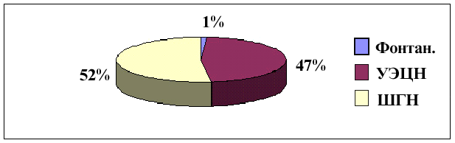
Рис.1. Действующий фонд по способам эксплуатации

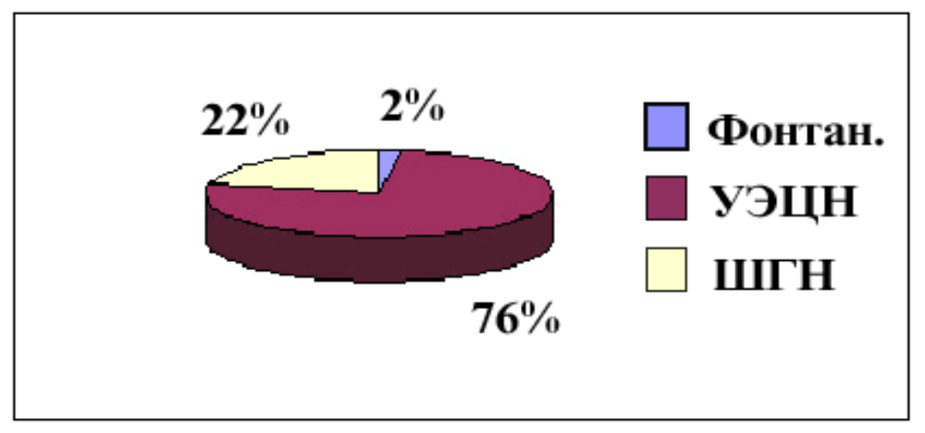В данный момент, действующий фонд скважин на месторождении по способам эксплуатации делится на фонтанную эксплуатацию – 1 %, оборудованную УЭЦН – 47 %, оборудованную ШГН – 52 %.

Рис.2. Добыча нефти по способам эксплуатации.

По диаграмме видно, что добыча нефти с помощью УЭЦН составляет 76%. Это более чем в 3 раза больше добычи с помощью ШГН. (рис. 2).

3 ШТАНГОВАЯ СКВАЖИННАЯ НАСОСНАЯ УСТАНОВКА

Дебит скважин составляет от десятков килограммов в сутки до нескольких тонн. Насосы спускают на глубину от нескольких десятков метров до 3000 м., а в отдельных скважинах на 3200 ÷ 3400 м.
ШСНУ включает:
1. Наземное оборудование: станок-качалка (СК), оборудование устья.
2. Подземное оборудование: насосно-компрессорные трубы (НКТ), насосные штанги (НШ), штанговый скважинный насос (ШСН) и различные защитные устройства, улучшающие работу установки в осложненных условиях.
Отличительная особенность ШСНУ обстоит в том, что в скважине устанавливают плунжерный (поршневой) насос, который приводится в действие поверхностным приводом посредством колонны штанг (рис. 3.).
Штанговая глубинная насосная установка (рис. 3.) состоит из скважинного насоса 2 вставного или невставного типов, насосных штанг 4, насосно-компрессорных труб 3, подвешенных на планшайбе или в трубной подвеске 8, сальникового уплотнения 6, сальникового штока 7, станка-качалки 9, фундамента 10 и тройника 5. На приеме скважинного насоса
устанавливается защитное приспособление в виде газового или песочного фильтра 1.

3.1 Штанговые скважинные насосы

ШСН обеспечивают откачку из скважин жидкости, обводненностью до 99 % , абсолютной вязкостью до 100 мПа·с, содержанием твердых механических примесей до 0,5 %, свободного газа на приеме до 25 %, объемным содержанием сероводорода до 0,1 %, минерализацией воды до 10 г/л т температурой до 130 ⁰С.

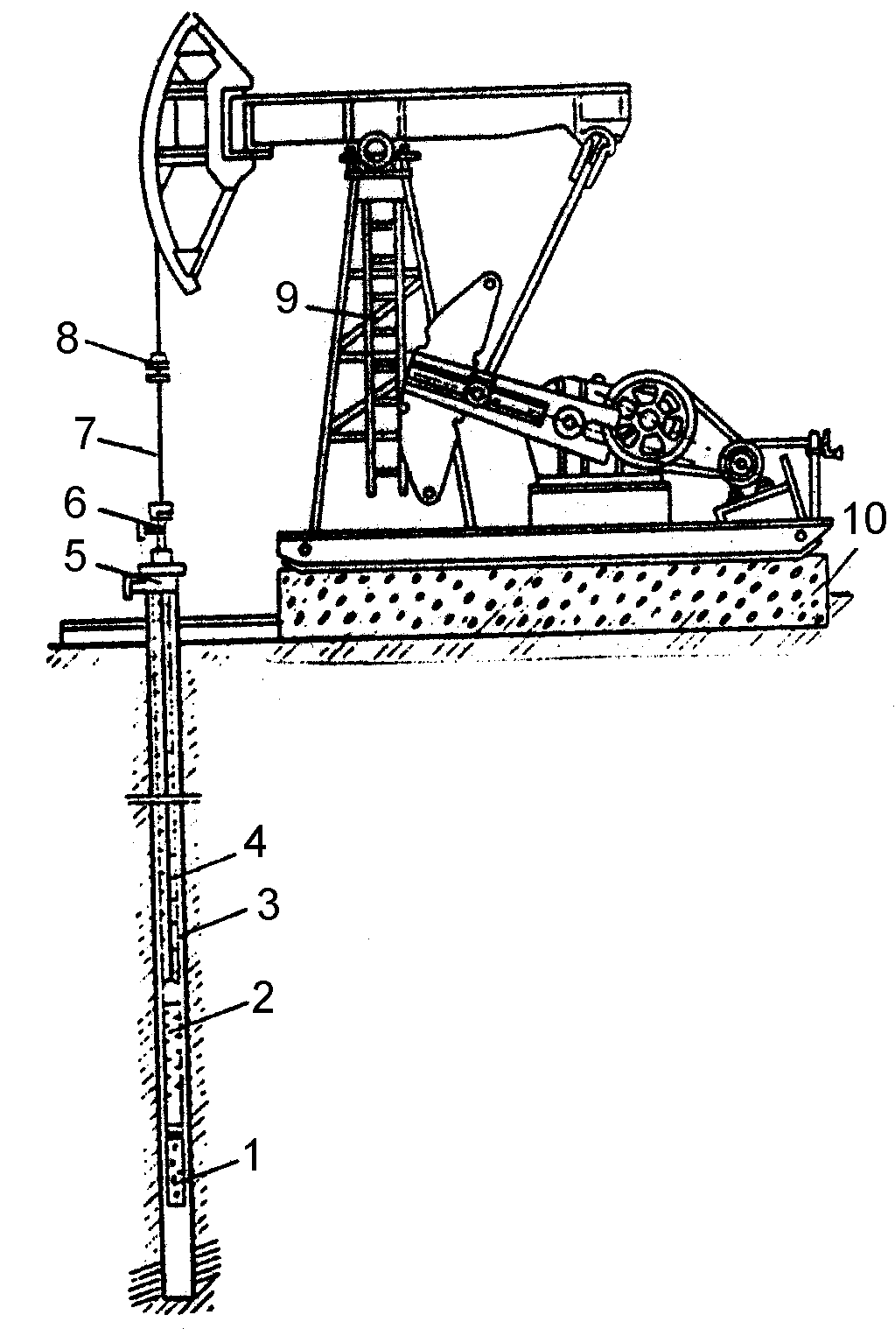

Рис. 3. Схема установки штангового скважинного насоса

По способу крепления к колонне НКТ различают вставные (НСВ) и невставные (НСН) скважинные насосы (рис. 4, 5). У невставных (трубных) насосов цилиндр с седлом всасывающего клапана опускают в скважину на НКТ. Плунжер с нагнетательным и всасывающим клапаном опускают в скважину на штангах и вводят внутрь цилиндра. Плунжер с помощью специального штока соединен с шариком всасывающего клапана. Недостаток НСН - сложность его сборки в скважине, сложность и длительность извлечения насоса на поверхность для устранения какой-либо неисправности. Вставные насосы целиком собирают на поверхности земли и опускают в скважину внутрь НКТ на штангах. НСВ состоит из трех основных узлов: цилиндра, плунжера и замковой опоры цилиндра.
В трубных же насосах для извлечения цилиндра из скважины необходим подъем всего оборудования (штанг с клапанами, плунжером и НКТ). В этом коренное отличие между НСН и НСВ. При использовании вставных насосов в 2 ÷ 2,5 раза ускоряются спуско-подъемные операции при ремонте скважин и существенно облегчается труд рабочих. Однако подача вставного насоса при трубах данного диаметра всегда меньше подачи невставного.
Насос НСВ-1 – вставной одноступенчатый, плунжерный с втулочным цилиндром и замком наверху, нагнетательным, всасывающим и противо-песочным клапанами (рис. 4).

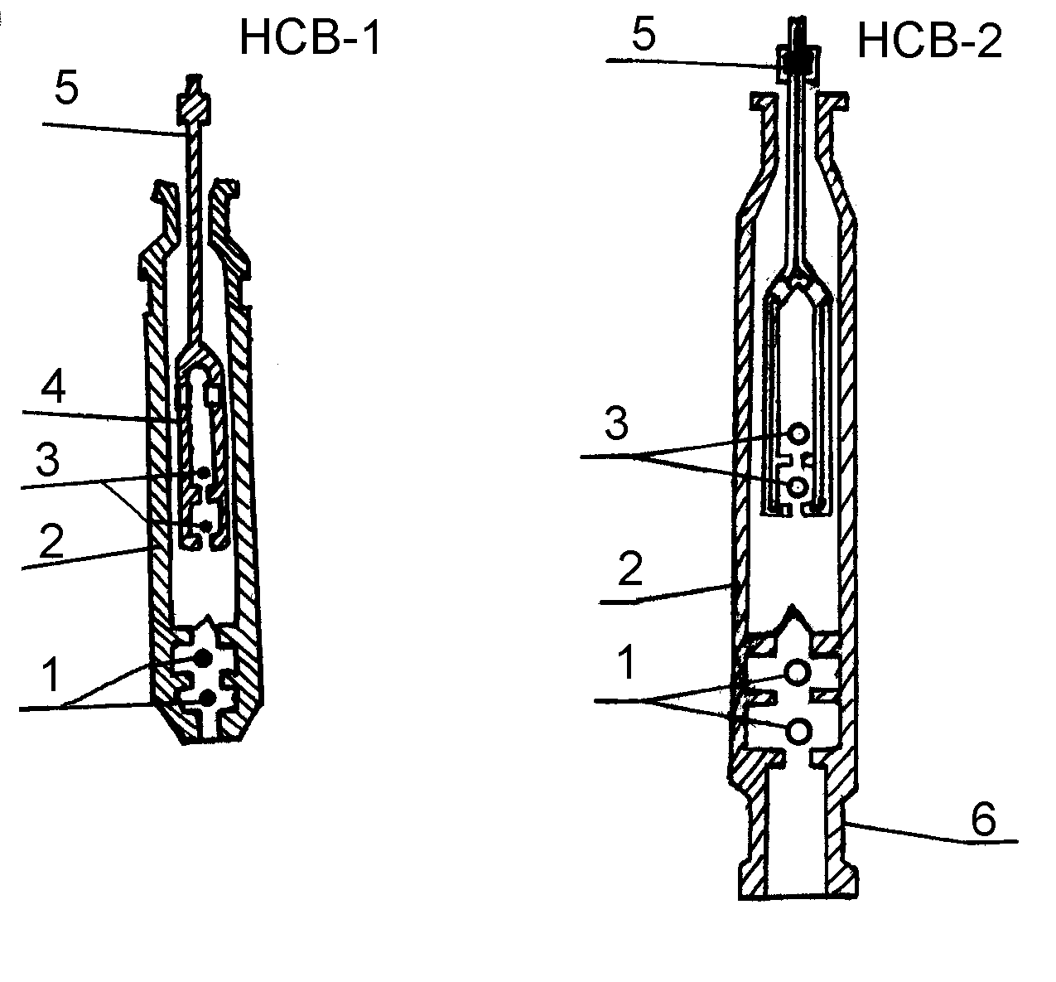
Рис. 4. Насосы скважинные вставные
1 – впускной клапан; 2 – цилиндр; 3 – нагнетательный клапан;
4 – плунжер; 5 – штанга; 6 – замок.

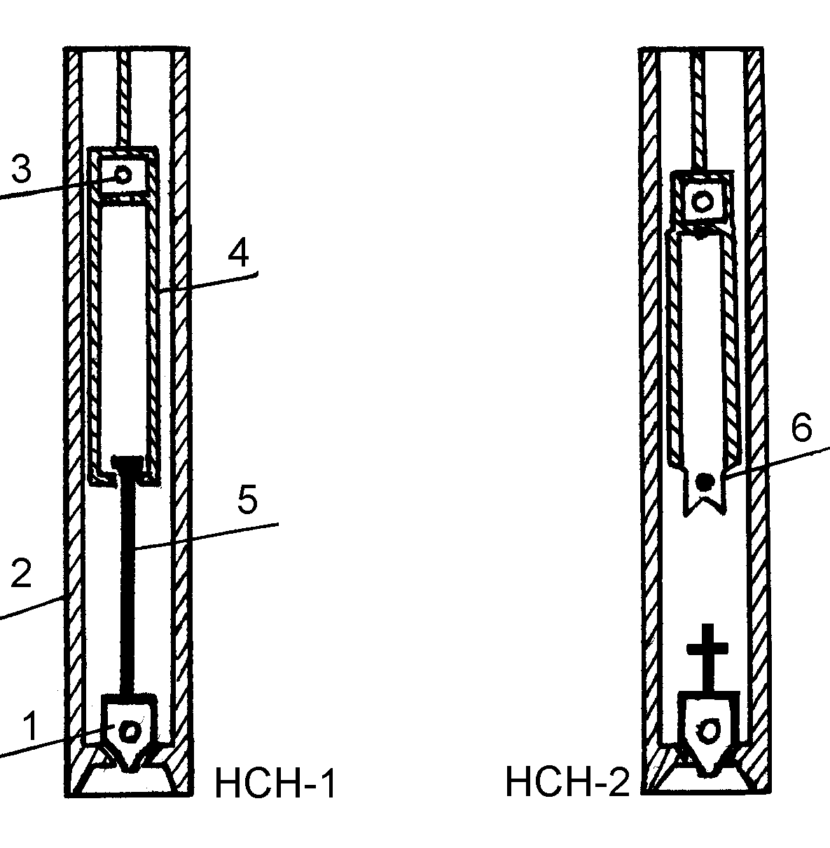
Рис. 5. Невставные скважинные насосы:
1 – всасывающий клапан; 2 – цилиндр; 3 – нагнетательный клапан;
4 – плунжер; 5 – захватный шток; 6 – ловитель
Насос НСВ спускается на штангах. Крепление (уплотнение посадками) происходит на замковой опоре, которая предварительно опускается на НКТ. Насос извлекается из скважины при подъеме только колонны штанг. Поэтому НСВ целесообразно применять в скважинах с небольшим дебитом и при больших глубинах спуска.
Невставной (трубный) насос представляет собой цилиндр, присоединенный к НКТ и вместе с ними спускаемый в скважину, а плунжер спускают и поднимают на штангах. НСН целесообразны в скважинах с большим дебитом, небольшой глубиной спуска и большим межремонтным периодом.
В зависимости от величины зазора между плунжером и цилиндром изготавливают насосы следующих групп посадок (исполнение «С» - т.е. с составным цилиндром):

Группа | Зазор, мм
0 | До 0,045
1 | 0,02 - 0,07
2 | 0,07 – 0,12
3 | 0,12 – 0,17

Чем больше вязкость жидкости, тем выше группа посадки.
Условный размер насосов (по диаметру плунжера) и длина хода плунжера соответственно приняты в пределах:
для НСВ 29 – 57 мм и 1,2 ÷ 6 м;
НСН 32 – 95 мм и 0,6 ÷ 4,5 м.
Обозначение НСН2-32-30-12-0:
0 – группа посадки;
12х100 – наибольшая глубина спуска насоса, м;
30х100 – длина хода плунжера, мм;
32 – диаметр плунжера, мм.

3.1.1 НРП-44

В НГДУ ОАО ЮКОС “Стрежевойнефть” нашли широкое применение поршневые насос-компрессоры ООО “Сонекс” :
- НРП-44 – насос-компрессор с раздельным приемом для добычи нефти обводненностью продукции до 40 %, от 40 %, до 70 %, и свыше 70 %;
- НРП-57 - насос-компрессор, как альтернатива УЭЦН, производительностью 30, 40 и 50 м³/сутки для добычи нефти из скважин с обводненностью продукции до 40 %, от 40 %, до 70 %, и свыше 70 %.
Преимущества и отличительные характеристики новой технологии добычи нефти:
1. Высокий КПД за счет использования энергии попутного газа для подъема жидкости, создания пробкового режима работы в насос-компрессоре и скважине;
2. Увеличение межочистного периода работы скважин при отложениях парафина за счет компремирования газа в цилиндре насос-компрессора;
3. Использование пластовой температуры для снижения отложений парафина;
4. Устранение образования стойких водонефтяных эмульсий;
5. Снижение скорости коррозии эксплуатационной колонны;
6. Низкие капитальные затраты, использование имеющегося смонтированного на устье скважин станка-качалки, станции управления и другого оборудования;
7. Сокращение расходов на обслуживание при эксплуатации скважин;
8. Снижение темпов обводнения нефтяных и газоконденсатных скважин.
Насос НРП-44 предназначен для добычи эмульсионных нефтей и обводненной жидкости с высокой концентрацией газа на входе в наос. Конструкция обеспечивает раздельный подъем воды и нефтегазовой смеси от пласта до насоса и раздельный ввод указанных компонентов в цилиндр насоса.
Техническая характеристика:
Условный размер насоса, мм 44
Ход плунжера, мм 600-3000
Идеальная подача насоса (при 10 ходах плунжера в
минуту и длине хода 3000 м), м³/сут. 60
Максимальное газосодержание на приеме наоса, % 50
Наибольшее рабочее давление, МПа 15
Максимальная глубина спуска, м 1500
Габаритные размеры:
длина, мм 5000
диаметр, мм 110-116

Описание конструкции и принцип действия насоса НРП-44
Устройство содержит цилиндр 1 (см. рис. 6) с нижним 2 и верхним 3 всасывающими клапанами. Нижний всасывающий клапан жестко связан с хвостовиком 4, из которого поступает пластовая вода в нижнюю часть цилиндра 1. Верхний всасывающий клапан 3 установлен для приема нефти из затрубного пространства скважины. В нижней части его расположен нагнетательный клапан 6. Верхняя часть плунжера 5 связана с колонной штанг 7. Скважинный плунжерный насос работает следующим образом. Когда плунжер находится в крайнем нижнем положении (рис. 6а), нагнетательный клапан 6 еще открыт, а всасывающие (2, 3) - закрыты. Под плунжером 5 находится пластовая вода, давление под ним равно давлению на выходе насоса. При ходе штанг 7 вверх нагнетательный клапан 6 закрывается. Поскольку под плунжером 5 располагается вода, то давление под ним резко падает и при давлении равном давлению на входе всасывающего клапана 2 открывается клапан 2 и пластовая вода из хвостовика поступает в рабочую камеру насоса (рис. 6б). Цикл всасывания воды продолжается до тех пор, пока нижний торец плунжера 5 не достигнет верхнего всасывающего клапана 3. Клапан 3 откроется и нефть из затрубного пространства скважины начнет поступать в рабочую полость цилиндра 1. Давление в цилиндре 1 возрастет и всасывающий клапан 2 закроется. Более высокое давление в затрубном пространстве скважины по сравнению с давлением на приеме клапана 2 обусловлено тем, что по хвостовику 4 и затрубному пространству скважины извлекаются флюиды с различной плотностью. Цикл всасывания нефти (рис. 6в) продолжается до момента, когда плунжер не займет крайнее верхнее положение (рис. 6г). В рабочей камере насоса нефть располагается в верхней части, в нижней – пластовая вода. При ходе штанг вниз клапан 3 закрывается и в момент равенства давлении в рабочей камере насоса и в лифте 8 открывается нагнетательный клапан 6 и нефть из цилиндра перетекает в полость лифта (рис. 6г). Этот процесс продолжается до тех пор, пока плунжер 5 не достигнет уровня раздела нефти и воды в полости цилиндра (рис. 6д). В дальнейшем при перемещении колонны штанг вниз в лифтовые трубы поступает пластовая вода. Переток воды из цилиндра в лифт продолжается до момента, когда плунжер не достигнет крайнего нижнего положения. При ходе колонны штанг вверх цикл работы насоса повторится.
Анализ работы насоса НРП-44 на Советском месторождении (куст 228/2525):
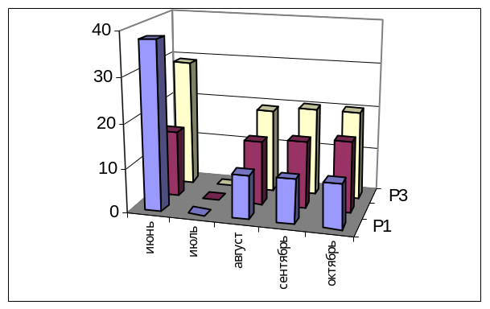Базовый режим до монтажа НРП-44:
Q_{ж} – 29 м³/сут.
Q_{н}–15т/сут. Концентрация воды – 38 %
Динамический уровень – 1450 м/1.1 МПа
Пластовый интервал перфорации – БВ₈ - 2140-2149 м.
Перевод ЭЦН-45×НРП-44
Динамический уровень после внедрения – 850м/1.2 МПа.

Основные требования к выбору скважин, составлению планов и объемов работ при спуске НРП-44:
1. Отбить забой и определиться с наличием зумпфа на забое скважины ниже подошвы пласта. В верхней части самой нижней НКТ на расстоянии 1 метра от муфты сделать фильтр, а низ трубы заглушить для сбора мехпримесей. Хвостовик комплектовать трубами диаметром 1.5 дюйма.
2. Насос спускать под динамический уровень на 200-300 м.
3. Глубина спуска до 1500 м.
4. Затрубное пространство скважины в процессе всей эксплуатации скважин с НРП должно быть закрытым и не пропускать газ.
5. В зависимости от обводненности определяется насос с расстояниями между нижним и верхним всасывающими клапанами.
6. Эффективность работы насоса тем выше, чем больше глубина скважин. Предпочтительнее Юрские пласты и Ачимовский горизонт.
7. Чем больше газовый фактор (80-200 и более м³/м³),тем выше эффект.

8. Чем больше парафина (межочистной период 1-2 раза месяц), тем выше эффект и меньше затрат в процессе эксплуатации.
9. Наличие газа на динамограмме - явление нормальное при работе насос-компрессора.

3.1.2 Факторы производительности глубинного насоса.

Производительность глубинного насоса, исчисляемая теоретически по основным параметрам его работы почти всегда ниже фактической его производительности по целому ряду причин. Весьма существенную роль в уменьшении производительности глубинного насоса играют утечки жидкости как внутри насоса, так и из насоса в скважину. Этому способствуют в значительной мере высокие давления столба жидкости в насосных трубах, которым подвергаются все элементы глубинного насоса, работающего на больших глубинах. Наиболее часто встречающиеся причины утечек следующие.
1. Неплотности в соединениях труб - способствуют значительному разъеданию муфтовых соединений, особенно при наличии в откачиваемой жидкости соленой воды, вызывающей коррозию, или песка.
Поэтому на качество крепления муфт при спуске насоса нужно обращать особое внимание. После окончания спуска насоса перед пуском его в ход колонна труб должна подвергаться гидравлическому испытанию.
2. Коррозионный износ деталей насоса.
Наличие в скважине минерализованных кислых вод или сернистых газов способствует быстрой порче отдельных деталей насоса и потере его производительности. Особенно быстрой коррозии подвергаются шарики и гнезда клапанов. В отличие от истирающего и шлифующего действия песка, соленые воды и сернистый газ буквально разрушают шарик клапана: поверхность его становится неровной и конечно неспособной держать даже малое давление. Материал клапана становится хрупким и быстро разрушается даже от ударов.

Средством борьбы с этим явлением может служить только применение для изготовления подвергающихся износу деталей антикоррозионных металлов.
3. Отложения парафина в насосе или на стенках фильтра затрудняют нормальное поступление нефти вследствие сужения проходных отверстий и нарушают правильную работу клапанов, способствуя утечкам жидкости из насоса и потере его производительности.
4. Магнитные явления.
В некоторых скважинах имеют место случаи, когда насос прекращает подачу нефти вследствие намагничивания стальных его частей. Клапанные шарики при этом притягиваются к ребрам клапанной клетки, и клапаны перестают работать. Природа этих явлений достаточно не изучена и поэтому обычным средством для борьбы с намагничиванием является применение немагнитных материалов для изготовления шариков.
5. Влияние газа на работу глубинного насоса.
Газ, поступающий в насос вместе с нефтью, почти всегда способствует значительному уменьшению производительности насоса. Бывают случаи, когда под влиянием газа работа клапанов полностью парализуется, и насос практически прекращает подачу жидкости. Способы предотвращения вредного влияния газа на работу насоса:
- уменьшить объем вредного пространства путем помещения выкидного клапана в нижней части плунжера, т.е. максимально сблизить всасывающие и выкидные клапана при крайнем нижнем положении плунжера;
- увеличить длину хода плунжера;
- увеличить глубину погружения насоса, т.к. при этом увеличивается давление погружения и в связи с этим уменьшается абсолютное количество свободного газа, поступающего в насос с каждой единицей объема нефти;
- применение на приеме насоса специальных приспособлений (газовые якоря) для частичного отвода свободного газа.
Если в нефти нет свободного газа, то коэффициент наполнения будет равен единице, если только другие факторы не будут способствовать его уменьшению.
При очень большом содержании газа в нефти и значительном объеме вредного пространства, происходит срыв работы насоса, т.к. в течение каждого хода плунжера газ, скопившийся между клапанами, будет попеременно то сжиматься, то расширяться, не давая возможности открываться клапанам.
Эффект уменьшения коэффициента наполнения и срывов в работе глубинного насоса может наблюдаться не только за счет газа, поступающего из пласта, но и за счет воздуха, засасываемого из обсадной колонны при потере погружения насоса (случай, когда приток в скважину меньше производительности насоса).

3.2 Насосные штанги (НШ)

Насосная штанга предназначена для передачи возвратно-поступательного движения плунжер насоса. Штанга представляет собой стержень круглого сечения с утолщенными головками на концах. Выпускаются штанги из легированных сталей диаметром (по телу) 16, 19, 22, 25 мм и длиной 8 м – для нормальных условий эксплуатации.
Для регулирования длины колонн штанг с целью нормальной посадки плунжера в цилиндр насоса имеются также укороченные штанги (футовки) длиной 1; 1,2; 1,5; 2 и 3 м.
Штанги соединяются муфтами. Имеются также трубчатые (наружный диаметр 42 мм, толщина 3,5 мм).
Начали выпускать насосные штанги из стеклопластика (АО «Очерский машиностроительный завод»), отличающиеся большей коррозионной стойкостью и позволяющие снизить энергопотребление до 20%.
Применяются непрерывные штанги «Кород» (непрерывные на барабанах, сечение - полуэллипсное).
Особая штанга - устьевой шток, соединяющий колонну штанг с канатной подвеской. Поверхность его полирована (полированный шток). Он изготавливается без головок, а на концах имеет стандартную резьбу.
Для защиты от коррозии осуществляют окраску, цинкование и т.п., а также применяют ингибиторы.

3.2.1 Работа насосных штанг

Наиболее ответственным элементом глубинонасосной установки является колонна насосных штанг, передающее движение плунжеру. Процесс передачи этого движения в связи с упругостью штанг, периодичностью прилагаемых к ним нагрузок от столба жидкости и возникающих при этом колебательных явлений довольно сложен. Он определяет в значительной мере подачу глубинного насоса и сопровождается возникновением в штангах значительных напряжений, изменяющихся по величине в широких пределах на протяжении каждого рабочего цикла.
Общая нагрузка, которая ложится на штанги в процессе их работы, складывается обычно из следующих компонентов:
- статические нагрузки от веса штанг и жидкости, а также сил трения плунжера в цилиндре и штанг о трубы;
- силы инерции движущихся масс штанг и труб;
-ударные нагрузки, как результат несоответствия скоростей движения плунжера, жидкости и других явлений;
- усилия от вибраций колонны штанг.
При ходе плунжера вверх, когда выкидной клапан закрыт, и весь вес столба жидкости над плунжером воспринимается штангами, статические нагрузки из этого веса, веса штанг в жидкости и сил трения.
При ходе плунжера вниз, когда выкидной клапан открыт и вес столба жидкости, закрывая приемный клапан, передается на трубы, статические нагрузки состоят только из веса штанг в жидкости минус силы трения.
Инерционные нагрузки прибавляются к статическим или вычитаются из них в зависимости от изменений скорости движения штанг.
Ударная нагрузка в зависимости от условий может быть приложена в любое время хода вверх и вниз.
Усилия от вибраций, возникающих в системе штанг, в зависимости от условий могут увеличить (уменьшить) суммарную нагрузку на штанги.
Не все из перечисленных усилий поддаются точному количественному учету. Для практики имеет значение их совокупное проявление в виде суммарной максимальной и минимальной нагрузки на штанги.
Наиболее точным способом учета нагрузок на штанги является непосредственное измерение их при помощи специальных приборов динамометров и динамографов, фиксирующих или регистрирующих фактическую нагрузку в любом сечении штанг по желанию.

3.3 Динамометрирование

Диаграмму нагрузки на устьевой шток в зависимости от его хода называют динамограммой, а ее снятие – динамометрированием ШСНУ. Динамограф предварительно тарируют. На рис. 7 показана теоретическая динамограмма.
Точка А - начало хода устьевого штока вверх, АБ – восприятие нагрузки на плунжер в точке подвеса штанг от веса жидкости после закрытия нагнетательного клапана. Отрезок бБ отвечает величине перемещения точки подвеса штанг вверх при неподвижном плунжере и равен сумме растяжения штанг и сокращения труб. Отрезок БВ соответствует ходу плунжера вверх. При обратном ходе штока линия ВГ отображает разгрузку штанг от веса жидкости (трубы растянулись, а штанги сократились на длину отрезка П). В интервале ГА (ход плунжера вниз) нагрузка Р_{вн} равна весу штанг в жидкости, а при ходе вверх Р_{вв} - весу штанг и весу жидкости над плунжером.
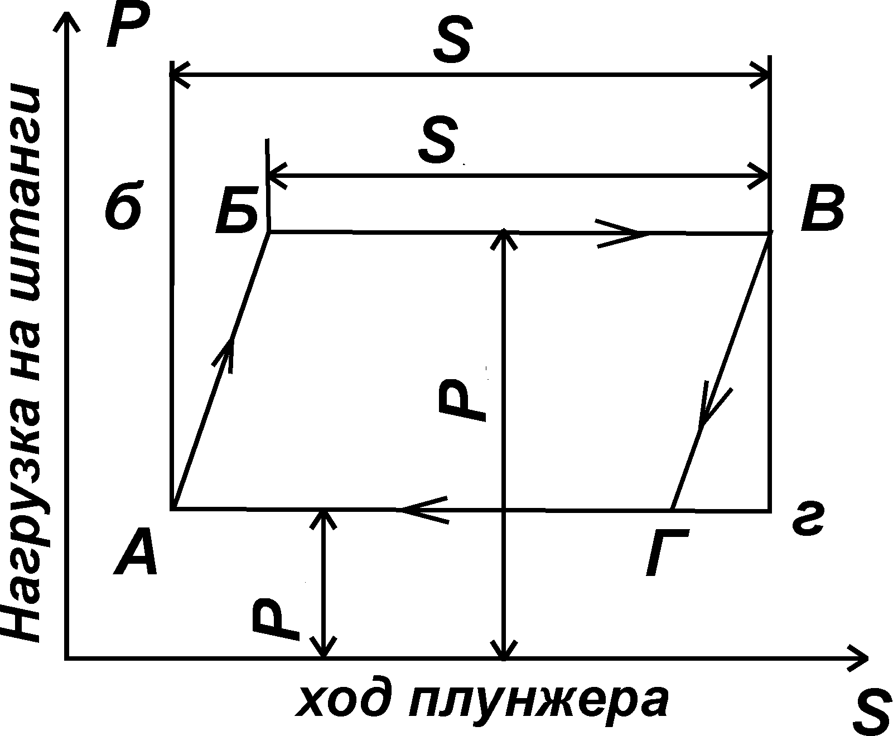

Рис.7. Теоретическая динамограмма ШСН

Фактическая динамограмма отличается от теоретической, и ее изучение позволяет определить максимальную и минимальную нагрузки, длины хода штока и плунжера, уяснить динамические процессы в колонне штанг, выявить ряд дефектов и неполадок в работе ШСВУ и насоса (рис. 8, 9).

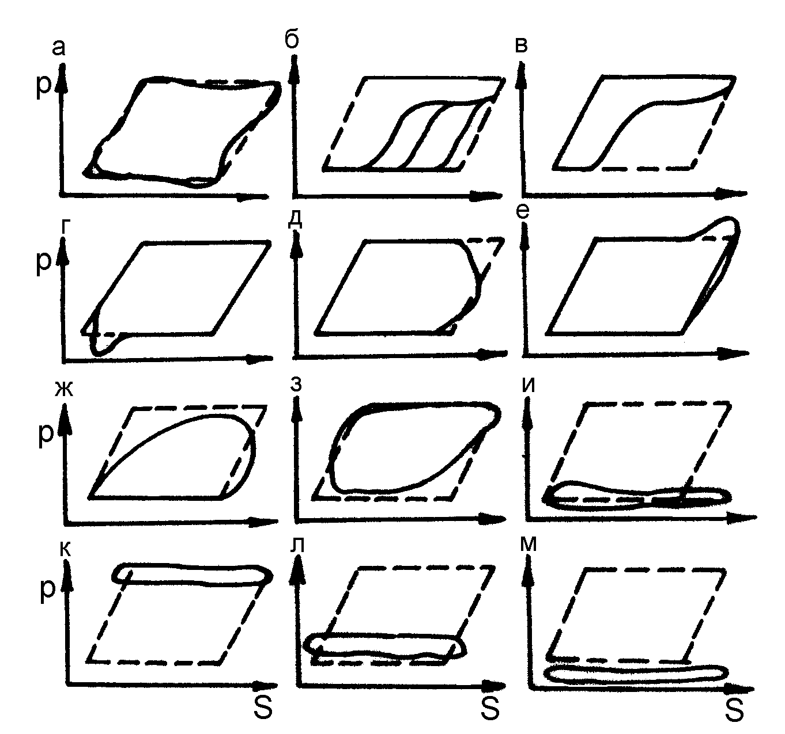

Рис.8. Практические динамограммы работы ШСН:
а - нормальная тихоходная работа; б - влияние газа; в – превышение подачи насоса над притоком в скважину; г - низкая посадка плунжера; д - выход плунжера из цилиндра невставного насоса; е – удары плунжера о верхнюю ограничительную гайку вставного насоса; ж - утечки в нагнетательной части; и - полный выход из строя нагнетательной части; к - полный выход из строя всасывающей части; л - полуфонтанный характер работы насоса; м - обрыв штанг (пунктиром показаны линии теоретической динамограммы); з - утечки во всасывающей части.
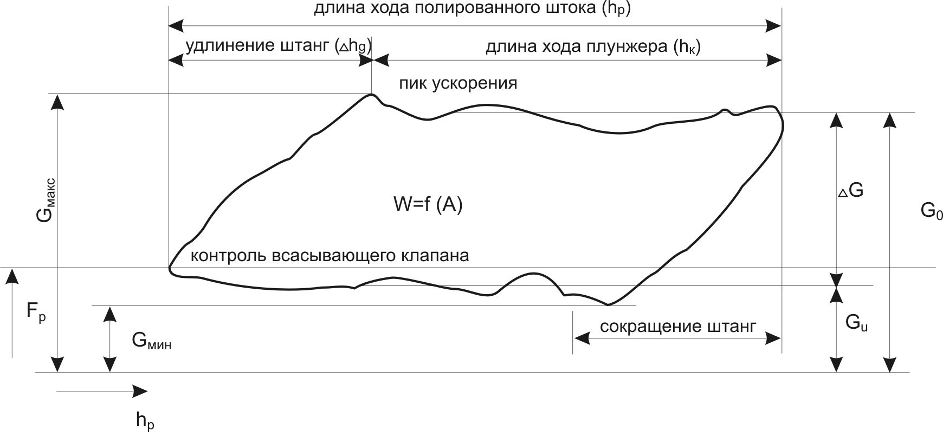
Рис.9. Фактическая динамограмма
G_{мин} – минимальная нагрузка полированного штока
G_{макс} – максимальная нагрузка полированного штока
G_{t} – вес столба жидкости
G_{g} – вес насосных штанг
F_{R} – сила трения
F_{A} – подъемная сила, действующая на штанги

3.4 Устьевое оборудование

Устьевое оборудование насосных скважин предназначено для герметизации затрубного пространства, внутренней полости НКТ, отвода продукции скважин и подвешивания колонны НКТ.
Устьевое оборудование типа ОУ включает устьевой сальник, тройник, крестовину, запорные краны и обратные клапаны.
Устьевой сальник герметизирует выход устьевого штока с помощью сальниковой головки и обеспечивает отвод продукции через тройник. Тройник ввинчивается в муфту НКТ. Наличие шарового соединения обеспечивает самоустановку головки сальника при несоосности сальникового штока с осью НКТ, исключает односторонний износ уплотнительной набивки и облегчает смену набивки.

3.5 Насосно-компрессорные трубы (НКТ)

Колонна НКТ подвешена на конусе в крестовине и расположена эксцентрично относительно оси скважины, что позволяет проводить спуск приборов в затрубное пространство через специальный устьевой патрубок с задвижкой.

3.6 Станки-качалки (СК)

Станки-качалки - индивидуальный механический привод ШСН (табл.5, 6).
Таблица 5
Станок-качалка | Число ходов  балансира в мин. | Масса, кг | Редуктор
СКД-1,5-710 | 5÷15 | 3270 | Ц2НШ-315
СКД4-2,1-1400 | 5÷15 | 6230 | Ц2НШ-355
СКД6-2,5-2800 | 5÷14 | 7620 | Ц2НШ-450
СКД8-3,0-4000 | 5÷14 | 11600 | НШ-700Б
СКД10-3,5-5600 | 5÷12 | 12170 | Ц2НШ-560
СКД12-3,0-5600 | 5÷12 | 12065 | Ц2НШ-560

В шифре станка - качалки типа СКД, например СКД78-3-4000, указано: буквы - станок качалка дезаксиальный, 8 - наибольшая допускаемая нагрузка Р_{max} на головку балансира в точке подвеса штанг в тоннах (1т = 10 кН); 3 - наибольшая длина хода устьевого штока в м; 4000 - наибольший допускаемый крутящий момент М _{кр max} на ведомом валу редуктора в кгс/м ( 1 кгс/м = 10⁻²кН·м).
Станок-качалка (рис.10) является индивидуальным приводом скважинного насоса.

Таблица 6
Станок-качалка | Номинальная нагрузка на устьевом штоке, кН | Длина устьевого штока, м | Число качаний балансира, мин | Мощность электро-двигателя, кВт | Масса, кг
СКБ80-3-40Т | 80 | 1,3÷3,0 | 1,8÷12,7 | 15÷30 | 12000
СКС8-3,0-4000 | 80 | 1,4÷3,0 | 4,5÷11,2 | 22÷30 | 11900
ПФ8-3,0-400 | 80 | 1,8÷3,0 | 4,5÷11,2 | 22÷30 | 11600
ОМ-2000 | 80 | 1,2÷3,0 | 5÷12 | 30 | 11780
ОМ-2001 | 80 | 1,2÷3,0 | 2÷8 | 22/33 | 12060
ПНШ 60-2,1-25 | 80 | 0,9÷2,1 | 1,36÷8,33 | 7,5÷18,5 | 8450
ПНШ 80-3-40 | 80 | 1,2÷3,0 | 4,3÷12 | 18,5÷22 | 12400

Основные узлы станка-качалки - рама, стойка в виде усеченной четырехгранной пирамиды, балансир с поворотной головкой, траверса с шатунами, шарнирноподвешенная к балансиру, редуктор с кривошипами и противовесами. СК комплектуется набором сменных шкивов для изменения числа качаний, т.е. регулирование дискретное. Для быстрой смены и натяжения ремней электродвигатель устанавливается на поворотной раме-салазках.
Монтируется станок-качалка на раме, устанавливаемой на железобетонное основание (фундамент). Фиксация балансира в необходимом (крайнем верхнем) положении головки осуществляется с помощью тормозного барабана (шкива). Головка балансира откидная или поворотная для беспрепятственного прохода спускоподъемного и глубинного оборудования при подземном ремонте скважины. Поскольку головка балансира совершает движение по дуге, то для сочленения ее с устьевым штоком и штангами имеется гибкая канатная подвеска 17 (рис.10). Она позволяет регулировать посадку плунжера в цилиндр насоса или выход плунжера из цилиндра, а также устанавливать динамограф для исследования работы оборудования.
Амплитуду движения головки балансира (длина хода устьевого штока - 7 на рис. 3) регулируют путем изменения места сочленения кривошипа с шатуном относительно оси вращения (перестановка пальца кривошипа в другое отверстие).
За один двойной ход балансира нагрузка на СК неравномерная. Для уравновешивания работы станка-качалки помещают грузы (противовесы) на балансир, кривошип или на балансир и кривошип. Тогда уравновешивание называют соответственно балансирным, кривошипным (роторным) или комбинированным.
Блок управления обеспечивает управление электродвигателем СК в аварийных ситуациях (обрыв штанг, поломки редуктора, насоса, порыв трубопровода и т.д.), а также самозапуск СК после перерыва в подаче электроэнергии.
Выпускают СК с грузоподъемностью на головке балансира от 2 до 20т.

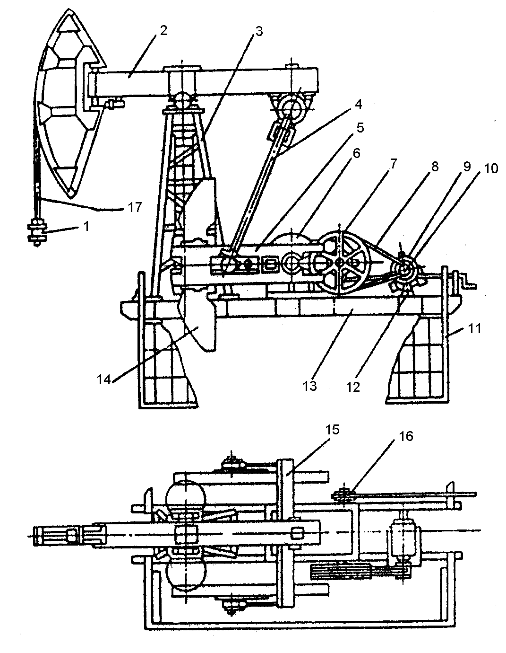
Рис. 10. Станок-качалка типа СКД:
1 - подвеска устьевого штока; 2 - балансир с опорой; 3 - стойка; 4 - шатун; 5 -кривошип; 6 - редуктор; 7 - ведомый шкив; 8 - ремень; 9 - электродвигатель; 10-ведущий шкив; 11 - ограждение; 12 - поворотная плита; 13 - рама; 14 –противовес; 15 - траверса; 16 - тормоз; 17 - канатная подвеска.

Электродвигателями к СК служат короткозамкнутые асинхронные во влагоморозостойком исполнении трехфазные электродвигатели серии АО и электродвигатели АО2 и их модификации АОП2.
Частота вращения электродвигателей 1500 и 500 мин ^{–1}.
В настоящее время российскими заводами освоены и выпускаются новые модификации станков-качалок: СКДР и СКР (унифицированный ряд из 13 вариантов грузоподъемностью от 3 до 12 т.), СКБ, СКС, ПФ, ОМ, ПШГН, ЛП-114.00.000 (гидрофицированный). Станки-качалки для временной добычи могут быть мобильными (на пневмоходу) с автомобильным двигателем.

3.7 Структура основных отказов ШГН и предложения по их снижению

1. Негерметичность лифта, брак НКТ – снижение или отсутствие подачи по причине утечек по резьбам НКТ, а также утечки в результате трещин или отверстий по телу труб – 3 % - необходима комплексная подготовка НКТ (Опрессовка, дефектоскопия, очистка стенок от шлама и окалины).
2. Организационные причины НГДУ – несоответствие инклинометрии, брак комплектации ШГН, отсутствие притока, источник обводненности – 4 % - для решения вопросов связанных с подобными отказами необходимо более качественное исследование скважин и внедрение программы по подбору подземного оборудования.
3. Организационные причины подрядчика – брак СПО, необоснованный подъем ШГН, попадание посторонних предметов в клапана насоса, несоответствие глубины спуска установки – 9 % - для снижения процента брака СПО необходим жесткий контроль со стороны технологических служб НГДУ (ЦДНГ, служба супервайза), предъявление претензий ООО «ПРС».
4. Обрыв штанг - брак штанг, отсутствие данных по наработке оборудования, большое отложение парафина, солей, заклинивание плунжера, отсутствие дефектоскопии и линии по мойке штанг - 12 % - для снижения процента обрывности штанг необходимо четкое ведение наработки оборудования (паспортизация), внедрение линии по ремонту штанг, проведение лабораторных анализов по предоставляемым обрывам, рекомендации ВНИИТнефть по применению марки стали штанг, своевременная замена оборудования отработавшего свой срок.
5. Брак эксплуатации ШГН – работа установки с производительностью менее 35 %, бесконтрольная эксплуатация ШГН, не заполнение паспортов –формуляров ШГН, несвоевременная обработка от парафиноотложений, солеотложений, работа установки с критическим уровнем – 4 %. Для сокращения отказов по данной причине необходимо усилить контроль за выполнением графиков обработок скважин, своевременным заполнением документации и работой скважин оборудованных ШГН.
6. Прочее по оборудованию – 9-10 % - коррозия клапанных пар, брак соединительного патрубка, брак переводников, брак корпуса ШГН, брак штока плунжера, брак сбивного клапана - для значительного снижения отказов по данной причине необходима замена клапанных пар их стали 95х18 на коррозионно стойкие сплавы типа стеллит и карбиды металлов.
7. Засорение мех.примесями – 13 % - является также из основных причин отказов ШГН. Необходимо продолжить оснащение приема ШГН фильтрами и ГПЯ, установку а/сцепов на все типы насосов (НН и НВ). Вести планомерную работу по очистке забоя скважин от мех.примесей и очистке э/колонн от продуктов коррозии и шлама.
8. Отворот штанг – 4 % - решение проблемы с отказами по отворотам - установка штанговращателей , противоскруток, смена канатных подвесок.
9. Некачественная подгонка плунжера – 1-2 % - обучение методике подгонки операторов ПРС, доведение до каждого Регламента по ремонту ШГН.
10. Брак ремонта ШГН, брак ШГН – 2 % + 1-2 %– некачественная притирка клапанной пары седло-шарик, несоответствие группы посадки после хонинговки цилиндра ШГН, попадание инородных предметов при сборке насоса, брак резьбовых соединений ШГН, брак корпуса сбивного клапана, брак сбивного клапана, несоосность цилиндра насоса и соединительного патрубка, брак хонинговки (уменьшение азотированного или хромированного слоя менее 0,08 мм, превышение максимальной разницы размеров внутреннего диаметра одного цилиндра более 0,03 мм, брак плунжера – превышение прямолинейности более 0,05 мм, брак опорного кольца замковой опоры (наличие рисок, вмятин, не соблюдение конуса опорного кольца), отсутствие отметки в паспорте на ШГН о приемо- сдаточных испытаниях. Для снижения отказов – постоянное проведение совместного расследования преждевременных отказов на скважине – 1 этап с участием службы супервайза и ООО «НПР» и второго этапа с участием всех заинтересованных сторон (НГДУ, ООО «ПРС», ООО «НПР» и пр.). Предъявление претензий.
11. Парафино-солеотложения – 1 % + 1-2 % - необходимо при выявлении подобных отказов производить обработку хим.реагентами типа ВРК(с) и ПАФ-13, соблюдение графика обработок горячей нефтью, монтаж подземных и наземных дозаторов от отложений АСПО.

4 РАСЧЕТ ПАРАМЕТРОВ УШСН ПО ПРОГРАММЕ НГДУ “”СТРЕЖЕВОЙНЕФТЬ

Расчет параметров штанговой скважинной насосной установки рассмотрим на примере 725 скв. Советского месторождения.
Исходные данные:

Вязкость нефти μ_{н} =1,66 сПз
Пластовая температура Τ_{пл} =54°С
Объемный коэффициент β =1,2
Газовый фактор Γ =72 м³/м³
Плотность нефти, пластовая ρ_{н пл} =0,75 г/см²
Плотность нефти (стандартные условия) ρ_{н ст} =0,845 г/см²
Плотность газа (стандартные условия) ρ_{г ст} =1,248 кг/м³
Плотность воды ρ_{в} =1,012 г/см²
Давление насыщения Ρ_{нас} =82 атм.
Текущие данные:

Длина Н_{вд} =1848 м
Удлинение ΔL =159 м
Длина Н_{сп} =1401 м
Пластовое давление Р_{пл НГДУ} =15 атм
Динамическая высота Н_{д} = 1400 м
Давление в затрубном пространстве Р_{затруб} =15 атм
Добыча жидкости Q_{ж} =19 м³/сут
Обводненность n_{в} = 34 %
Диаметр эксплуатационной колонны D_{эк} =0,13 м
Давление на забое скважины:
Р_{заб} = (((Н_{вд} – Н_{сп} – (ΔL/Н_{вд})*(Н_{вд} – Н_{сп}))*(ρ_{н пл}*(1 - V_{в}/100) + V_{в}/100*ρ_{н пл}) + (Н_{сп} – Н_{д} – ΔL/Н_{вд}*( Н_{сп} – Н_{д}))* ρ_{н пл})/ 10,35 + Р_{затруб}) = 54 атм.
Добыча нефти:
Q_{н} = (Q_{ж}*n_{в}/100 -Q_{ж})* ρ_{н ст} =11 т.
Справочные данные:
истинное водосодержание V_{в} = 93
предельно допустимое давление на приеме насоса Р_{пред} = 25 атм.
истинное водосодержание при наличии хвостовика V_{в хв} = 50
вес жидкости G_{ж} = 1690,97 кг
вес штанг в жидкости G_{шт ж} = 3776 кг
вес штанг G_{шт} = 4067 кг
динамическая составляющая 0,03
трение в плунжерной паре F_{тр} = 110
площадь сечения плунжера S_{пл} = 15,20 мм²
плотность смеси ρ_{см} = 0,9 г/см²
динамический уровень по вертикали Н_{д верт} = 1027,73 м
Расчет параметров УШСН:
Планируемая глубина спуска насоса Н_{сп план} = 1350 м.
Диаметр НКТ (наружный) D_{нкт нар} = 0,073 м.
Планируемый типоразмер насоса D_{н} = 44 мм.
штанга 19 мм 824 м.
штанга 22 мм 527 м.
штанга 25 мм 0 м.
Наличие хвостовика, да/нет да
Диаметр хвостовика (внутренний) D_{хв в} = 0,04 м.
Длина хвостовика L_{хв} = 353 м
L_{хв} = X/Н_{вд} + ΔL + X - Н_{сп план} , где X = (Н_{вд} – ΔL)* D² _{эк}/ (D² _{эк} + D² _{хв в})
Ожидаемое давление на забое Р_{заб ож} = 65 атм
Р_{заб ож} = Р_{пред} + ((Н_{вд} - ΔL - Н_{сп план} + (Н_{сп план}/ Н_{вд}* ΔL))*(ρ_{н пл}*(1 - V_{в хв}/100) + ρ_{в}* V_{в хв}/100))/10 - если есть хвостовик; если хвостовик отсутствует, то вместо V_{в хв} = 50 берут V_{в} = 93.
Возможный дебит Q_{возм} = 17 м³/сут
если Р_{заб ож} > Ρ_{нас} , то Q_{возм} = К_{пр}*( Р_{пл НГДУ} - Р_{заб ож});
если нет, то Q_{возм} = К_{пр}*( Р_{пл НГДУ} - Ρ_{нас} + К_{пр}*Ρ_{нас}/1,8*(1 – 0,2*( Р_{заб ож}/Ρ_{нас}) – 0,8*( Р_{заб ож}/Ρ_{нас})²))
Длина хода 2,5 м.
Число качаний 4 кач/мин.
Коэффициент запаса К_{зап} =1,1
Максимальная нагрузка G_{max} = 614 кг
G_{max} = (G_{ж} + G_{шт ж} + F_{тр})* К_{зап} , где
G_{ж} = 0,1* S_{пл}*( Н_{сп план} - Н_{сп план}/ Н_{вд}*ΔL))*( ρ_{н ст} *(1 - n_{в}/100) + ρ_{в} *n_{в}/100)
G_{шт ж} = G_{шт}*ρ_{см} + G_{шт}*0,03 = 3776 кг.
Приведенное напряжение 6,33 кг/мм²
Потеря хода плунжера 0,336 м.
Производительность насосной установки 16,84 м³/сут.
Производительность по нефти 9 т/сут.
Расчетное забойное давление 69 атм.
Расчетный динамический уровень Н_{дин расч} =1116 м.
Н_{дин расч} = Н_{д верт} + Н_{д верт}/ Н_{вд}*ΔL
Коэффициент полезного действия 0,7
Потребляемая мощность 6,3 кВт/ч.
В этой же программе строятся индикаторная диаграмма и динамограмма.

СПИСОК ИСПОЛЬЗОВАННОЙ ЛИТЕРАТУРЫ

1. Гиматудинов Ш. К., Дунюшкин И. И. и др. Разработка и эксплуатация нефтяных, газовых и газоконденстаных месторождений. - М.: Недра, 1988.-302 с.
2. Зайцев Ю. В., Балакиров Ю. А. Технология и техника эксплуатации нефтяных и газовых скважин. - М.: Недра, 1986.-302 с.
3. Курс лекции “Основы нефтегазодобычи”. – Томск, 2000 г.
4. Материал, полученный во время прохождения производственной практики.

